Dwadzieścia lat temu, lokalna prasa pisała:
„Mieszkańcy z osiedla Goworowska, od półtora roku z niecierpliwością i nadzieją obserwują budowę nowego przedszkola. Obiekt, który w niedalekiej przyszłości ma być oddany do użytku, zapewni miejsca dla maluchów, które na nie oczekują”.
Uruchomienie nowej placówki oświatowej w tamtych czasach nie było łatwe. Brakowało wszystkiego: materiałów budowlanych, sprzętu, wyposażenia, pomocy dydaktycznych. Tego niemalże niemożliwego czynu podjęła się Pani Krystyna Matuszczyk, ówczesny wizytator Wydziału Oświaty i Wychowania.
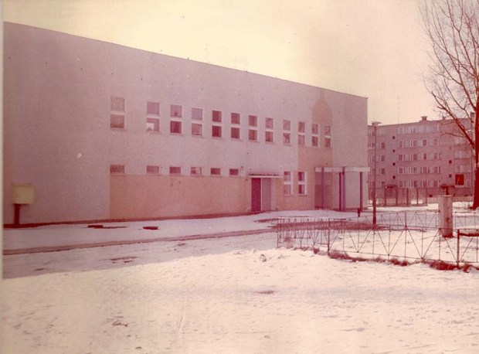
Pamiętnego dnia 15 lutego 1988r. rozpoczęło swą działalność Państwowe Przedszkole Nr 17
w Ostrołęce
przy ul. M. Konopnickiej 6. Znowu lokalna prasa podała:
„Wreszcie otwarto nowoczesne, piękne przedszkole na miarę XXI wieku.”
Któż inny mógł objąć stanowisko dyrektora, jak nie Pani Krystyna Mateuszczyk.
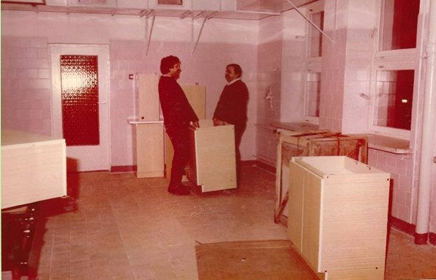
Ogromny wkład pracy
i wszelką pomoc, zapewnili rodzice – społecznicy. Tego dnia, po raz pierwszy, przyszło do przedszkola 152 przedszkolaków, przydzielonych do pięciu oddziałów. Pracę rozpoczęło pięć nauczycielek
i 15 pracowników personelu administracyjno – obsługowego. Patronat nad placówką objęła „Celuloza”.
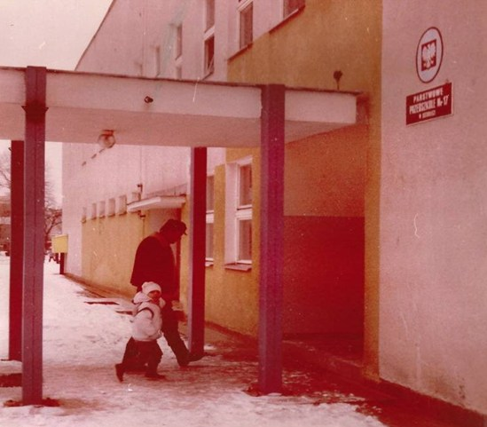
Z każdym dniem było już coraz ładniej i coraz lepiej. Przedszkole żyło pełnią gwaru zadowolonych dzieci. Sukcesywnie doposażano placówkę
w nowoczesny sprzęt i zabawki, środki dydaktyczne,
a także wyposażono zaplecze kuchenne.
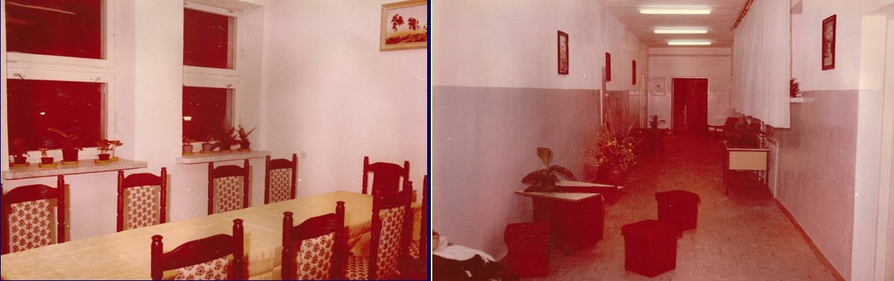
1 września 1988r., z myślą o maluchach, zostało otwarte nowe, dwuoddziałowe przedszkole, zwane popularnie „małym budynkiem”. Zorganizowano tam dwie, piękne sale z pełnym zapleczem , dla 62 najmłodszych dzieci. Stanowisko wicedyrektora objęła
Pani Danuta Gołaś. Adekwatnie do wymagań, wzrosła liczba personelu pedagogicznego i obsługowego.
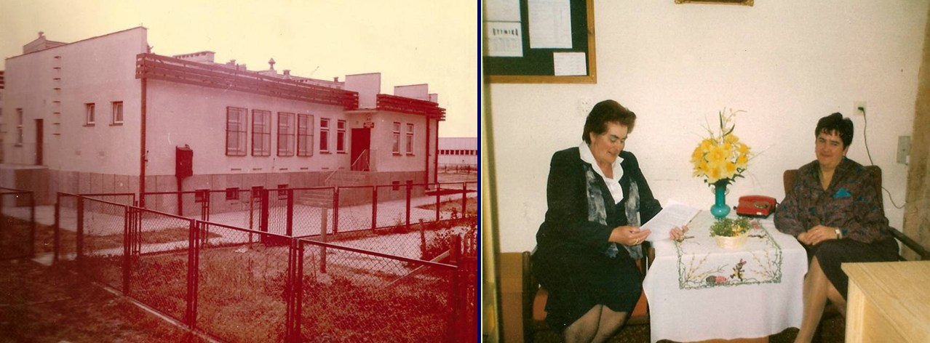
W 2002 r., po śmierci pierwszego dyrektora przedszkola p. Krystyny Mateuszczyk, funkcję dyrektora objęła p. Danuta Gołaś, a stanowisko wicedyrektora p. Agnieszka Kowalska.
W tymże roku budynek tzw. małego przedszkola przejęło miasto. Od tej pory placówka mieści się w jednym budynku. W następnych latach duża liczba chętnych dzieci do przedszkola spowodowała potrzebę zaadaptowania trzech pomieszczeń na nowe sale.
W 2008 roku uroczyście świętowaliśmy 20-lecie istnienia przedszkola.
Uchwałą Rady Miasta Ostrołęki Nr 452/XLV/2013 z dn. 14 VI 2013r. nadano Przedszkolu Miejskiemu Nr 17 nazwę Kraina Misiów. Uroczystości nadania imienia odbyły się
w kwietniu 2014 r. W związku z tym każda z ośmiu grup nosi ,,misiową” nazwę.
W międzyczasie unowocześniono nasz plac zabaw oraz nadano nowy wygląd bydynkowi przedszkola dzięki przeprowadzonej termomodernizacji. Możemy też poszczycić się pięknymi, funkcjonalnymi i nowocześnie wyposażonymi salami, do których obecnie uczęszcza 185 dzieci.
W dn.31.08.2017 na zasłużoną emeryturę odeszła dyrektor p. Danuta Gołaś. Od 1.09.2017 stanowisko dyrektora objęła dotychczasowa wicedyrektor p. Agnieszka Kowalska. Funkcję wicedyrektora powierzono p. Małgorzacie Ziemianowicz, która zakończyła pracę 31.01.2020r. Od 1 marca 2020r. stanowisko wicedyrektora objęła nauczycielka p.Iwona Ciecierska.

